وكالة الغوث الدولية
مدرسة ذكور قلنديا الثانية
ورقة عمل في الرّياضيات / الصف الثاني الشعبة ( )

الهدف : أن يدرك الطالب مفهوم التالي إدراكا سليماً :

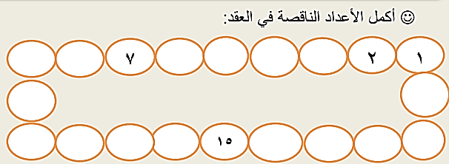
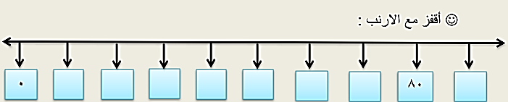

10
30
40
أكتب العدد التالي لكل رقم :

35

30

76
إعداد رمزي عبد القادر

40

89

